Отчет по лабораторной работе № 7. Элементы криптографии. Однократное гаммирование

дисциплина: Информационная безопасность

Смирнова Мария Александровна

# Цель работы

Освоить на практике применение режима однократного гаммирования.

# Теоретические сведения

Гаммирование представляет собой наложение (снятие) на открытые (зашифрованные) данные последовательности элементов других данных, полученной с помощью некоторого криптографического алгоритма, для получения зашифрованных (открытых) данных. Иными словами, наложение гаммы — это сложение её элементов с элементами открытого (закрытого) текста по некоторому фиксированному модулю, значение которого представляет собой известную часть алгоритма шифрования. В соответствии с теорией криптоанализа, если в методе шифрования используется однократная вероятностная гамма (однократное гаммирование) той же длины, что и подлежащий сокрытию текст, то текст нельзя раскрыть. Даже при раскрытии части последовательности гаммы нельзя получить информацию о всём скрываемом тексте. Наложение гаммы по сути представляет собой выполнение операции сложения по модулю 2 (XOR) (обозначаемая знаком ⊕) между элементами гаммы и элементами подлежащего сокрытию текста. Напомним, как работает операция XOR над битами: 0 ⊕ 0 = 0, 0 ⊕ 1 = 1, 1 ⊕ 0 = 1, 1 ⊕ 1 = 0. Такой метод шифрования является симметричным, так как двойное прибавление одной и той же величины по модулю 2 восстанавливает исходное значение, а шифрование и расшифрование выполняется одной и той же программой. Открытый текст имеет символьный вид, а ключ — шестнадцатеричное представление. Ключ также можно представить в символьном виде, воспользовавшись таблицей ASCII-кодов. К. Шеннон доказал абсолютную стойкость шифра в случае, когда однократно используемый ключ, длиной, равной длине исходного сообщения, является фрагментом истинно случайной двоичной последовательности с равномерным законом распределения. Криптоалгоритм не даёт никакой информации об открытом тексте: при известном зашифрованном сообщении C все различные ключевые последовательности K возможны и равновероятны, а значит, возможны и любые сообщения P . Необходимые и достаточные условия абсолютной стойкости шифра: – полная случайность ключа; – равенство длин ключа и открытого текста; – однократное использование ключа.

# Задание

Нужно подобрать ключ, чтобы получить сообщение «С Новым Годом, друзья!». Требуется разработать приложение, позволяющее шифровать и дешифровать данные в режиме однократного гаммирования. Приложение должно: 1. Определить вид шифротекста при известном ключе и известном открытом тексте. 2. Определить ключ, с помощью которого шифротекст может быть преобразован в некоторый фрагмент текста, представляющий собой один из возможных вариантов прочтения открытого текста.

# Выполнение лабораторной работы

1. Подключим необходимые библиотеки (рис. -@fig:001).



Библиотеки

1. Напишем функцию coder, которая будет генерировать случайный ключ и с помощью операции XOR будет шифровать открытый текст. Проверим ее работу (рис. -@fig:002).

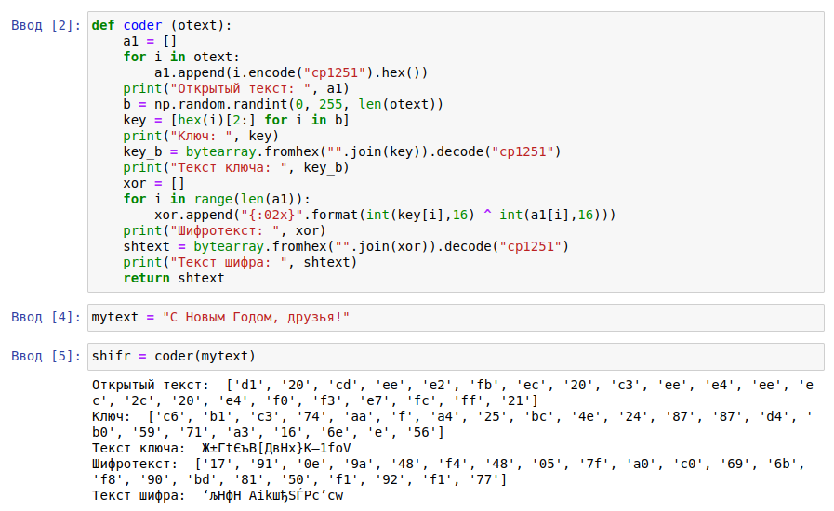

Шифрование

1. Напишем функцию decoder, которая будет с помощью операции XOR при известном открытом тексте и шифротексте определит подходящий ключ. Проверим ее работу (рис. -@fig:003).

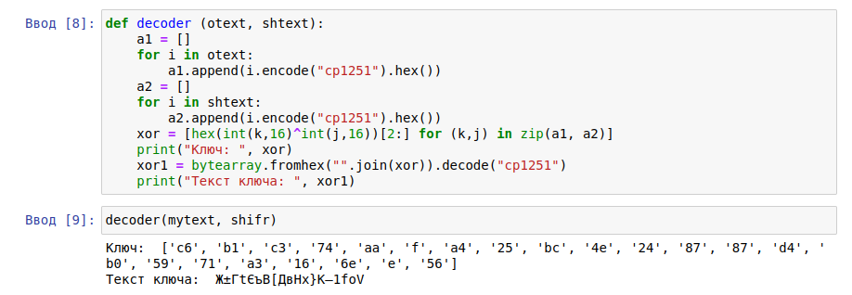

Определение ключа

# Контрольные вопросы

1. Поясните смысл однократного гаммирования. Это симметричный метод шифрования, смысл которого заключается в наложении последовательности элементов других данных на данные для их шифрования - наложение гаммы. По сути, это сложение элементов гаммы с открытым текстом по модулю (в нашем случае по модулю 2). Поскольку шифрование симметричное, то мы можем не только накладывать информацию для шифрования, но и снимать ее для расшифровки. Данными, необходимыми для накладывания(снятия) является открытый ключ.
2. Перечислите недостатки однократного гаммирования. Короткую информацию, зашифрованную с помощью гаммирования, будет достаточно просто узнать. Ключ необходимо конфиденциально передавать обеим сторонам, что тоже достаточно сложно, особенно в зависимости от его длины. Также ключ необходимо менять каждый раз. И злоумышленник все равно может подобрать часть открытого текста, что может в определенных ситуациях плохо сказаться.
3. Перечислите преимущества однократного гаммирования. Это простой и интуитивно понятный способ шифрования. Также при случайном ключе, равным по длине открытому тексту и однократно используемом, шифр является абсолютно стойким. Алгоритм не дает никакой информации об открытом тексте.
4. Почему длина открытого текста должна совпадать с длиной ключа? Поскольку идет посимвольное шифрование. Это является условием аболютной стойкости алгоритма.
5. Какая операция используется в режиме однократного гаммирования, на- зовите её особенности? Операция XOR (исключающее или) или сложение по модулю 2. Главная особенность для симметричного шифрования - двойное прибавление одной и той же величины по модулю два восстанавливает исходное значение.
6. Как по открытому тексту и ключу получить шифротекст? Сложением по модулю 2 элементы открытого текста и элементы ключа.
7. Как по открытому тексту и шифротексту получить ключ? Повторить предыдущую операцию для открытого текста и шифротекста.
8. В чем заключаются необходимые и достаточные условия абсолютной стойкости шифра?

* полная случайность ключа
* равенство длин ключа и открытого текста
* однократное использование ключа

# Выводы

В процессе выполнения лабораторной работы мы освоили на практике применение режима однократного гаммирования на языке python.